Okres dziecięcy wiąże się z wysokim ryzykiem wystąpienia grypy o ciężkim przebiegu i powikłań pogrypowych, w tym laryngologicznych oraz charakterystycznych dla wieku

dziecięcego objawów ze strony ośrodkowego układu nerwowego.

20-25%

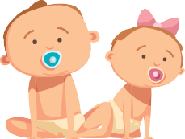

# wszystkich zachorowań w Polsce stanowią dzieci poniżej 4 r. ż.1,

a każdego roku na grypę i choroby grypopodobne choruje ok. 2 mln dzieci

(0-14 lat, co stanowi 45% całej populacji chorującej)

EFEKT SZCZEPIENIA

przeciw grypie u dzieci

## redukcja częstości

**występowania objawów grypopodobnych2**

84%

## redukcja zaostrzeń astmy3

20-41%

60-90%

## skuteczność szczepienia przeciw grypie u dzieci4

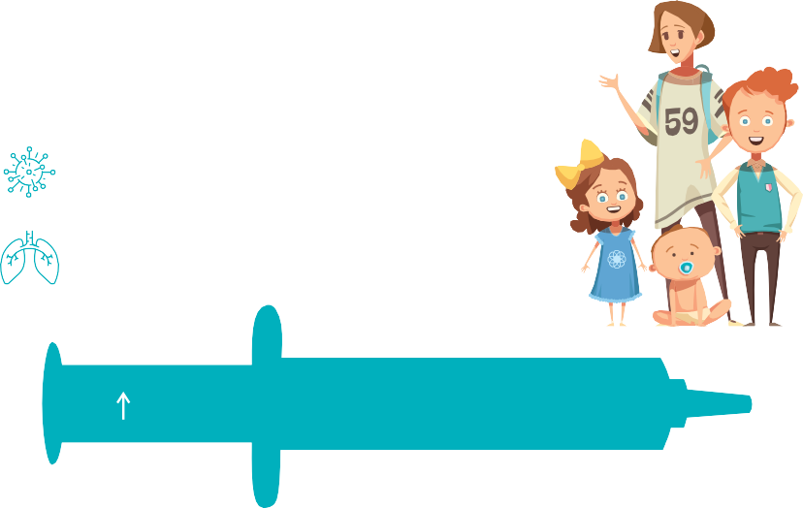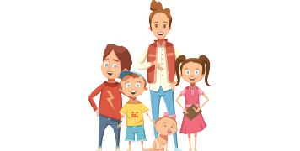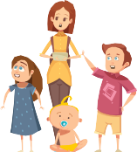

Szczepienia przeciw grypie chronią nie tylko zaszczepionych, ale także pośrednio ich bliskich np. młodsze rodzeństwo, rodziców oraz należących do **grupy podwyższonego ryzyka seniorów**5,6

Dzieci odgrywają dużą rolę **w rozprzestrzenianiu się wirusa grypy**7,8

dorośli inne dzieci

Na każde **10 dzieci**, które opuściły szkołę z powodu choroby związanej **z grypą** zachorowało **8 członków** gospodarstwa domowego9

# W Polsce jest bardzo niski procent zaszczepienia dzieci przeciw grypie (poniżej 1% vs zalecane przez WHO 75%)

Najważniejszą przyczyną niskiego poziomu wyszczepialności dzieci przeciw grypie jest

## Niechęć/strach przed igłą i bólem.

aż 70%

**dzieci boi się igły i bólu10**

# Dlaczego warto szczepić najmłodszych?:

## Dzieci uważane są za rezerwuar wirusów grypy, odgrywając kluczową rolę w transmisji wirusa grypy w środowisku,

a w konsekwencji powstawaniu epidemii

Dzieci nie mają w pełni rozwiniętego układu odpornościowego11 Zaszczepienie **420 dzieci chroni 1 dorosłego** przed zgonem

z powodu grypy12

U dzieci mogą rozwinąć się poważne powikłania jak zapalenie ucha środkowego, zapalenie płuc, zapalenie zatok obocznych nosa, drgawki gorączkowe i inne

**20-30% dzieci** vs **5-10% dorosłych** w każdym sezonie choruje na grypę (szacunki WHO)13

Szczepionki donosowe przeciw grypie są refundowane dla dzieci od ukończonych 2 do ukończonych 5 lat (z 50% odpłatnością)

Dostępne są również pełnopłatne szczepionki domięśniowe dla dzieci od 6 m. ż.

Szczepienia przeciw grypie u dzieci są rekomendowane m.in. przez:



**1.** Meldunki epidemiologiczne NIZP-PZH. Dostępne na www.pzh.gov.pl **2.** Jianping H, Xin F, Changshun L, *et al.* Assessment of effectiveness of Vaxigrip. *Vaccine.* 1999;17(Suppl 1): S57-S58. **3.** Kramarz P, Destefano F, Gargiullo PM, *et al.* Does influenza vaccination prevent asthma exacerbations in children? *J Pediatr* 2001;138(3):306-10. **4.** Cohen G.M., Nettleman MD. Economic impact of influenza vaccination in preschool children. *Pediatrics* Vol. 106 (2000). **5.** Rashid H, *et al. Curr Opin Infect Dis.* 2012;25(3):243-249. **6.** Loeb M, *et al. JAMA*. 2010; 303(10):943-50.) **7.** Glezen W.P. *Epidemiol Rev.* 1996; 18: 64-76. **8.** Weycker D. *i wsp. Vaccine*. 2005; 23: 1284-1293. **9.** Neuzil K.M. *Arch Pediatr Adolesc med.* 2020; 156: 986-991.



1. Santibanez, T.A./ Kahn, K.E., & Bridges, C.B. (2018). Do parents prefer inactivated or live attenuated influenza vaccine for their children? *Vaccine.* Doi:10.1016/j.vaccine.2018.10.042
2. Brydak L. Grypa – profilaktyka i leczenie u dzieci i młodzieży, *Standardy Medyczne/ Pediatria* 2019, t. 16, s. 162-171. **12.** Heikkenen *et al. Ped Infect Dis J*, 2013; Heinonen *et al. Lancet Infect Dis*, 2011. **13.** World Health Organization. Influenza vaccines. WHO position

[www.opzg.pl](http://www.opzg.pl/)

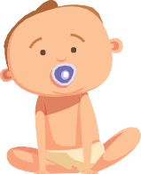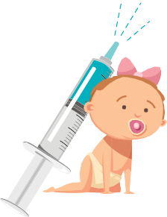

paper. *Wkly Epidemiol Rec*, 2005;80(33):279-7.

OPZG/ulotka/09/2020